甲状腺手术器械包

主要参数及功能需求
序号 | 名称 | 主要技术参数 | 功能需求
1 | Ⅰ型甲状腺牵开器  悬吊装置固定器 | YY/T 0294.1-2016标准中的M号钢材料制造，经固定后垂直拉力不小于50N，变形不超过1cm  最小调整角度：10度  悬吊杆孔径：不大于D18mm | 可通过调整齿形螺纹套调节悬吊杆角度，并可上下调节高度，自由度高
2 | Ⅰ型甲状腺牵开器悬吊杆 | YY/T 0294.1-2016标准中的M号钢材料制造，经固定后垂直拉力不小于50N，变形不超过1cm  高低调节范围不小于：0-64cm  横向调节范围不小于：0-55cm
3 | Ⅰ型甲状腺牵开器  悬吊卷链器 | YY/T 0294.1-2016标准中的M号钢材料制造，经固定后垂直拉力不小于50N，变形不超过1cm  高低调节范围不小于：0-10cm | 可拆卸，清洗、灭菌彻底。结构简单牢靠，上下调节范围大，手术操作方便
4 | Ⅰ型甲状腺拉钩  小号左弯  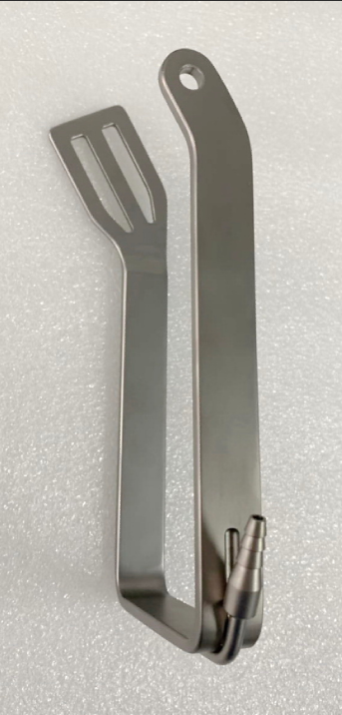 | YY/T 0294.1-2016标准中的C号钢材料制造，组织拉钩进入人体部位表面粗糙度Ra值应≤0.8μm，具有不小于50N的弹性拉力  头部宽度：约40mm  头端弯曲角度：约30度  钩身长：约21cm  悬高：约9cm  头端镂空 | 拉钩头端尺寸小，进入人体容易，钩头部分与钩体角度约30度，符合人体生理结构，整个承托肌肉形成完美的暴露间隙，使甲状腺腔镜手术具有良好的操作空间，可大大降低手术难度，提高效率，可使手术时间接近传统开放手术。拉钩带有半埋式吸引管，不影响器械操作的同时可以有效吸引手术中能量器械产生的烟雾，术中无烟雾或水汽影响视野
5 | Ⅰ型甲状腺拉钩  小号右弯  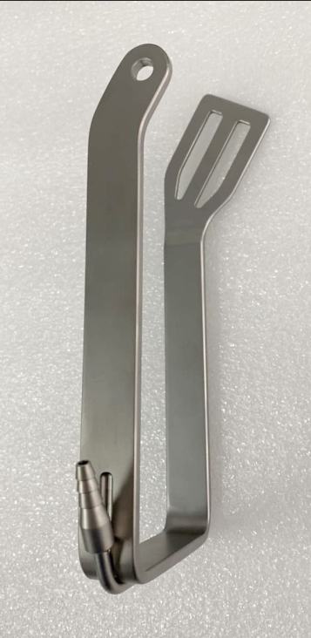 | YY/T 0294.1-2016标准中的C号钢材料制造，组织拉钩进入人体部位表面粗糙度Ra值应≤0.8μm，具有不小于50N的弹性拉力  头部宽度：约40mm  头端弯曲角度：约30度  钩身长：约21cm  悬高：约9cm  头端镂空 | 拉钩头端尺寸小，进入人体容易，钩头部分与钩体角度约30度，符合人体生理结构，整个承托肌肉形成完美的暴露间隙，使甲状腺腔镜手术具有良好的操作空间，可大大降低手术难度，提高效率，可使手术时间接近传统开放手术。拉钩带有半埋式吸引管，不影响器械操作的同时可以有效吸引手术中能量器械产生的烟雾，术中无烟雾或水汽影响视野
6 | Ⅰ型甲状腺拉钩  中号直  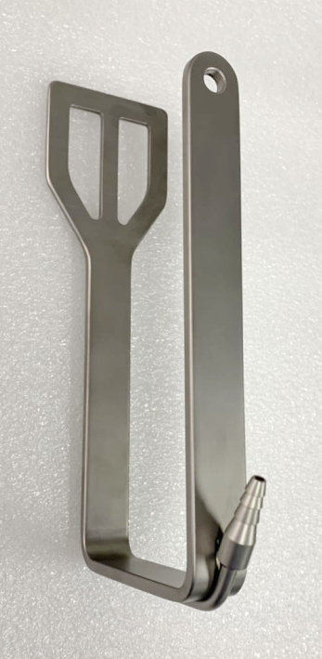 | YY/T 0294.1-2016标准中的C号钢材料制造，组织拉钩进入人体部位表面粗糙度Ra值应≤0.8μm，具有不小于50N的弹性拉力。  头部宽度：约60mm  钩身长：约20cm  悬高：约9cm  头端镂空 | 整个承托肌肉，形成完美的暴露间隙，使甲状腺腔镜手术具有良好的操作空间，可大大降低手术难度，提高效率，可让手术时间接近传统开放手术。拉钩带有半埋式吸引管，不影响器械操作的同时可以有效吸引手术中能量器械产生的烟雾，术中无烟雾或水汽影响视野
7 | Ⅱ型甲状腺拉钩  15  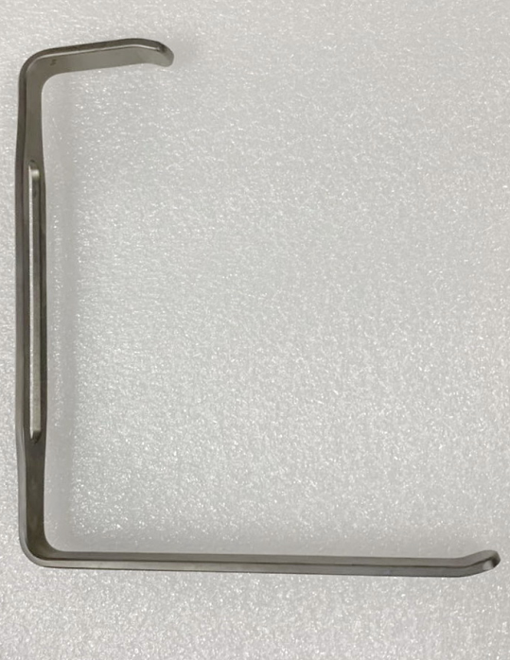 | YY/T 0294.1-2016标准中的C号钢材料制造，组织拉钩进入人体部位表面粗糙度Ra值应≤0.8μm，具有不小于50N的弹性拉力。  长短钩身长度：约6/17cm  钩头宽度约15mm | 用于手术初始建立腋窝也甲状腺之间的腔道。长钩头设计异常能适合经腋窝甲状腺手术的建腔

图例：

高低调节手轮
卷链器固定手轮
卷链器固定手轮

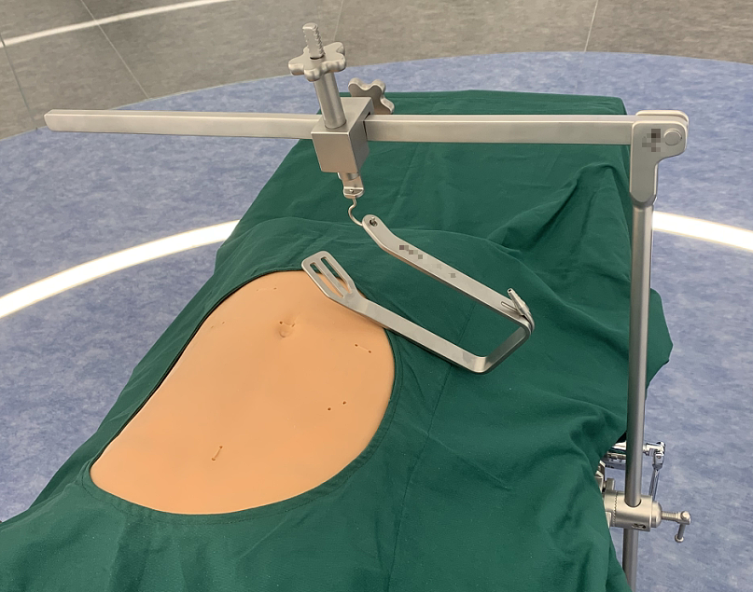
悬吊装置固定器
甲状腺拉钩

